SETTORE CALCIO ( SQUADRE MAGGIORI 1^ CATEGORIE E JUNIORES)
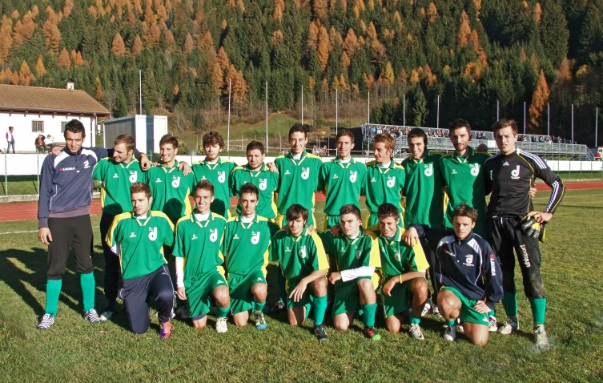
Si sta concludendo con tantissime incognite questa stagione agonistica del calcio in particolare per la Prima categoria.
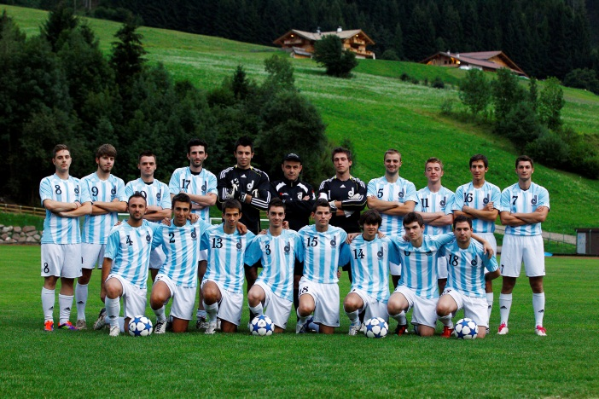
Analizzando quanto è successo durante questo campionato possiamo dire che eravamo partiti con la giusta convinzione, con l’intento di fare un Campionato per salvarci e rimanere in questa Categoria, consapevoli che il ritiro di qualche giocatore per approdare ad altre squadre di Valle avrebbe sicuramente creato qualche piccola difficoltà. Purtroppo nel girone di andata le cose sono andate veramente male e abbiamo raccolto pochissimi punti pur giocando anche benino, tanti complimenti ma pochi gol. Il girone di ritorno, fra alti e bassi, è stata tutta un'altra cosa, abbiamo viaggiato con un buon ritmo, ma anche in questa fase abbiamo lasciato qualche punto per strada ed in questo momento 3 punti ci hanno separato dalla matematica salvezza e ci costringono a fare i play out per non retrocedere. Poi bisognerà ancora attendere poiché per la prossima stagione, complice anche alcune retrocessioni di troppo sopra nei Campionati maggiori ed una ristrutturazione regionale, non si capisce bene come andranno le cose. La Società comunque è pronta a fare domanda di ripescaggio convinta di non meritare la retrocessione poiché negli anni ha sempre lavorato bene con giocatori di paese che per giocare si impegnano anche pagando una loro quota agonistica a differenza di molte altre realtà.
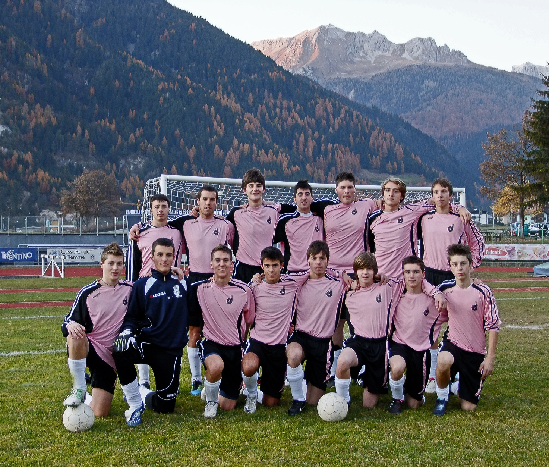
Anche la squadra di poco inferiore, la Juniores, ha lavorato molto bene, riuscendo a concludere il suo Campionato in seconda posizione e fornendo spesso suoi atleti alla squadra maggiore nel giusto spirito di collaborazione. Purtroppo per la prossima stagione sussisteranno alcuni problemi legati al numero di atleti che potranno parteciparvi, in quanto c’è un buco di atleti del 96/97 che non arrivano ad iscriversi per mille difficoltà tra le quali anche la scuola magari frequentata fuori Valle. Bisognerà monitorare con molta attenzione la situazione adesso che sono terminati i Campionati per vedere se c’è qualche atleta fuori Predazzo disposto a venire a giocare con noi.
Nelle categorie giovani le cose vanno leggermente meglio ma comunque a Predazzo sono troppo pochi i ragazzini per coprire i tre Campionati Esordienti – Giovanissimi, Allievi, che sarebbero quasi indispensabili per avere un proprio vivaio. Anche per queste categorie andranno ricercate sinergie con le Società limitrofe.
Concludendo questa mia relazione del calcio squadre maggiori voglio ringraziare tutte le persone che si sono impegnate, dai giocatori in primis, ma in particolare anche gli allenatori:
Boninsegna Flavio – 1^ Categoria
Gabrielli Elio – Juniores
Longo Gregorio – allenatore dei portieri
Gesuito Pasquale – preparatore atletico
Giacomelli Guido – preparazione terreno di gioco
Gabrielli Carlo – segnalinee
E tutti i collaboratori che nelle vari occasioni ci hanno dato una mano non dimenticandoci anche del responsabile del settore giovanile, Giacomelli Fabio, del magazziniere Silano Lorenzo, del responsabile automezzi Gabrielli Bruno e di Demozzi Rolando ex Vicepresidente e ex responsabile del settore che, se pur da esterno, non ha mai fatto mancare il suo appoggio, impegnandosi sia nella ricerca di Sponsor per il calendario delle partite ma anche per nuovi striscioni al campo sportivo, fino a svolgere anche la funzione di accompagnatore in molte occasioni.
Grazie a tutti.
Speriamo di rimanere ancora in prima Categoria e speriamo che nelle elezioni ormai prossime per il rinnovo del Direttivo qualche nuovo collaboratore possa avvicinarsi alla società per dare una mano.
Il Responsabile del settore
Brigadoi Roberto

